

A.S.P.S.A.S.  C.O.N.I.

QUINTALISSIMA

Trofeo Federico Cerroni

DOMENICA 13 Aprile 2008
PRESSO L’IMPIANTO F.I.P.S.A.S. DI MONTONE
Il lago sarà ripopolato con 35 ql. di trotelle

PREMIAZIONE

- 1° ASSOLUTO: 4000 € circa B.V. + TROFEO
- 2° ASSOLUTO: 2000 € circa B.V.
- 3° ASSOLUTO: 1500 € circa B.V.
- 4° ASSOLUTO: 1000 € circa B.V.
- 5° ASSOLUTO: 600 € circa B.V.
- DAL 6° / 20° ASS: 400 € circa B.V.
- DAL 21° / 30 ASS.: 240 € circa B.V



A.S.P.S.A.S. C.O.N.I.

REGOLAMENTO:

- La gara sarà formata da 120 squadre e il lago sarà suddiviso in 240 postazioni di pesca.
- Sarà possibile formare squadre da 2 a 4 concorrenti ciascuna, l’azione di pesca sarà effettuata da solo 2 concorrenti; al momento d’inizio gara i 2 concorrenti per squadra saranno posti rispettivamente nei lati opposti del lago.
Es.

Squadra A = A¹+ A²

LAGO A²

A¹

- Così facendo si dà la possibilità a tutte le squadre di essere contemporaneamente in due zone opposte del lago; con questa sistemazione si avrà più probabilità che non vi siano squilibri nella classifica assoluta finale.
- Il 3° e 4° concorrente non potrà sostituire ed aiutare il compagno in nessun caso per tutta la durata d’ogni singolo turno.
- Per la classifica finale assoluta saranno sommate le trote catturate da tutti i concorrenti di una squadra e sarà stipulata la classifica in base al numero totale di trote. In caso di parità di trote sarà effettuato un turno supplementare da 6 minuti.
- La gara sarà suddivisa in 18 spostamenti così distribuiti: 6 – 6 – 6 – 6 – 6 – 6 – 7 – 7 – 7 – 7 – 7 – 7 – 8 – 8 – 8 – 8 – 8 – 8, per un totale di 126 minuti effettivi di gara.
- Per ogni turno di pesca le trote saranno conteggiate e sigillate in buste trasparenti, raccolte dai giudici, e portate in un parco chiuso dove alla fine della gara saranno restituite ai concorrenti.
- Per problemi logistici la semina di metà gara non sarà possibile effettuarla visto il gran quantitativo di trote necessarie per il ripopolamento. Nella settimana antecedente la gara, poiché il lago rimane chiuso per la pesca sportiva
- L’iscrizione è di € 240 a squadra.
- Per l’iscrizione alla gara sarà necessario dare l’adesione al massimo entro 15 giorni prima della manifestazione tramite pagamento postale che sarà specificato nel modulo d’iscrizione.
- Raduno ore 06.30 inizio gara ore 08.00. Si raccomanda la massima puntualità per la migliore riuscita della manifestazione.
- Per tutto quello non contemplato nel seguente regolamento particolare vige regolamento FIPSAS.
- Se non verrà raggiunto il numero di squadre il montepremi e le trote verranno ridotti in proporzione al numero di iscritti
- Per maggiori informazioni : 3345040773 Massini Luca,3396644453 Grasselli Eraldo 3382032781 Grasselli Paolo
- e-mail grasselli.paolo@fatwebnet.it .

A.S.P.S.A.S. C.O.N.I.

Numeri utili

Laghi di Faldo – loc Faldo di Montone – 0759420345 – www.laghidifaldo.com

Albergo Ristorante Adamo - località Corlo – 0759306445

Albergo Hotel Capponi – 0759412662 – www.hotelcapponi.com

Ristorante Capponi 0759413192

Agriturismo DueMondi 0759411245 – info@iduemondi.it

Agriturismo - Le Noci - 3470147159 - Signora Michela

Informazioni tecniche

Pianeta pesca 075 5002785 Via Settevalli 558 Perugia

A.S.P.S.A.S. C.O.N.I.

MAPPE

Da Nord (Milano)
- Autostrada A-1 dir. Roma-Napoli (uscita Bologna Panigale)

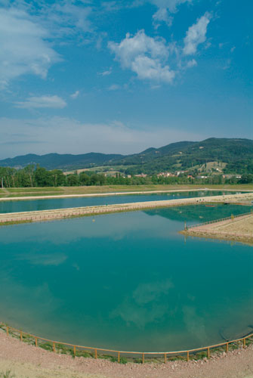
- Autostrada A-14 dir. Pescara-Bari (uscita Cesena)
- Superstrada E-45 dir. Perugia-Roma (uscita Montone )

Da Ovest (Firenze)
- Autostrada A-1 dir. Roma (uscita Valdichiana)
- Superstrada E-45 dir. Cesena (uscita Montone)

Da Sud (Roma)
- Autostrada A-1 dir. Milano-Roma (uscita Orte)
- Superstrada E-45 dir. Cesena (uscita Montone)

Da Montone (uscita E-45)
- Proseguire diritto fino alla rotonda
- Seguire le indicazioni per il centro case vacanze
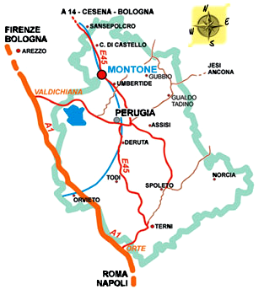
LA GARA VERRA’ EFFETTUATA NEL LAGO B 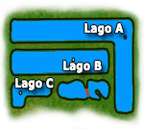
mt.330 lungo x mt.60 largo – mt. 4,50 profondo

A.S.P.S.A.S. C.O.N.I.

QUINTALISSIMA

Trofeo Federico Cerroni

DOMENICA 13 Aprile 2008
PRESSO L’IMPIANTO F.I.P.S.A.S. DI MONTONE

La Società ..........................................................……………..........……............................ con sede in ......................................................................................………..…. Prov. .......... CAP ................. Via .................................................................................. n° ........... Tel. ...............................

regolarmente affiliata alla FIPSAS per l'anno in corso, CHIEDE di essere iscritta a partecipare alla manifestazione. La Società sarà rappresentata da:

SQ. | CONC. | COGNOME | NOME | N. TESSERA  FEDERALE
A | 1
A | 2
A | 3
A | 4
B | 1
B | 2
B | 3
B | 4
C | 1
C | 2
C | 3
C | 4

LA QUOTA DI PARTECIPAZIONE E’ DI EURO 240,00 A SQUADRA CHE DOVRA’ ESSERE VERSATA SU POSTPAY N° 4023600422560237 INTESTATA A GRASSELLI PAOLO O POSTPAY N° 4023600422560260 INTESTATA GRASSELLI ERALDO IN UN QUALSIASI UFFICIO POSTALE. INSIEME AL PRESENTE MODULO DOVRA’ ESSERE INVIATA VIA FAX 07532859 – 0755002785 LA COPIA DEL VERSAMENTO EFFETTUATO.

La Società dichiara, in nome proprio e dei componenti le squadre, di conoscere ed accettare le norme della Circolare Normativa 2007, nonché quelle del Regolamento di gara sollevando da ogni e qualsiasi responsabilità inerente alla partecipazione alla competizione la FIPSAS, il Comitato di Settore, gli Ufficiali e gli Organizzatori tutti della gara stessa e che gli iscritti sono in possesso della documentazione medica prevista dal D.M. del 28/02/1983.

Il Presidente della Società

N.B.: È fatto obbligo di inviare il presente modulo alle Società Organizzatrici. È indispensabile indicare almeno un numero di telefono per comunicazioni urgenti.

